OKIENKO 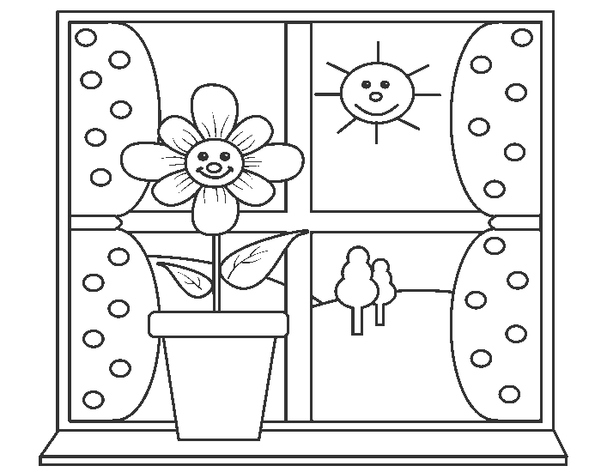
GAZETKA WYDAWANA W PRZEDSZKOLU SAMORZĄDOWYM W SZCZEBRZESZYNIE
Nr 2/2020 CZERWIEC

Z okazji Dnia Dziecka wszystkim dzieciom życzymy powodów do uśmiechu i radości. Samych sukcesów, rozwijania swoich talentów i pasji oraz beztroskiej zabawy. Spełnienia wszystkich marzeń, prawdziwych przyjaciół i kochającej rodziny.
CIEKAWOSTKI
Czerwiec – szósty miesiąc tego roku i dziesiąty miesiąc roku szkolnego 2019/2019. Czerwiec jest najjaśniejszym miesiącem w roku, bowiem ma najdłuższe 16 godzinne dni. 21 czerwca mamy ten najdłuższy dzień w roku. Wkracza lato, chociaż już od kilku tygodni odczuwamy jego działanie. Pojawiają się pierwsze letnie owoce, np. truskawki, poziomki, czereśnie, wiśnie. Znowu zaczęły nam smakować pomidory, ogórki małosolne i cebulka dymka. W szkołach wszyscy szykują się do podsumowania roku i rozpoczęcia wakacji. My również podsumowujemy rok, i z końcem czerwca żegnamy się na dwa miesiące.
A tym, którzy rozpoczynają wakacje już w czerwcu życzymy pięknych krajobrazów, soczystych owoców, umiarkowanego słońca do późnych godzin wieczornych, świeżego powietrza, czystej wody i wspaniałego, wesołego towarzystwa, przy którym można oderwać się od codziennych trosk!!!
………………………………………..
23 CZERWCA DZIEŃ TATY
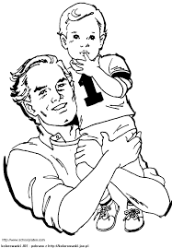
Wiemy jak ciężko pracujesz TATO! Bardzo Cię wszyscy kochamy za to, a także za Twe szlachetne serce, w którym rodzina pierwsze ma miejsce! W ten dzień świąteczny przyjmij podziękę za wiarę, mądrość, ojcowską rękę. Wysłuchaj życzeń co z serca płyną: Niech wichury mroźne Ciebie ominą!

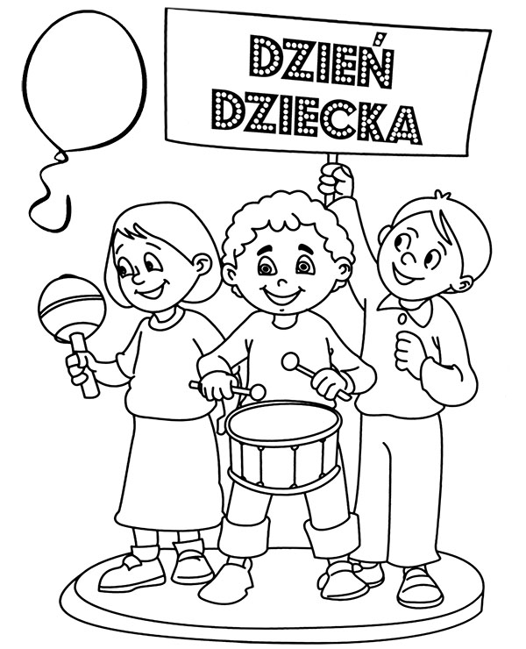
ZADANIE DLA PRZEDSZKOLAKA
DO POCZYTANIA , DO OGLĄDANIA , DO DZIAŁANIA
Lato to pora , kiedy dużo czasu spędzamy na świeżym powietrzu. Ruch i zabawa, aktywność, rekreacja są bardzo potrzebne i ważne dla prawidłowego rozwoju naszych dzieci.
Jak powiedział Paul E. Dennison: „Ruch jest drzwiami do uczenia się”
• by móc zdrowo się rozwijać,
• by mieć dobre samopoczucie fizyczne i psychiczne,
• by poznawać własne sprawności fizyczne i móc je dalej rozwijać,
• by nawiązywać kontakty z innymi i móc się z nimi bawić,
• by móc poznawać otaczające je przedmioty i miejsca zabaw,
• by swymi zmysłami postrzegać otoczenie i móc je rozumieć

Wszystkie dzieci kochają lato i wakacyjne zabawy, pamiętajcie jednak o bezpiecznym opalaniu.
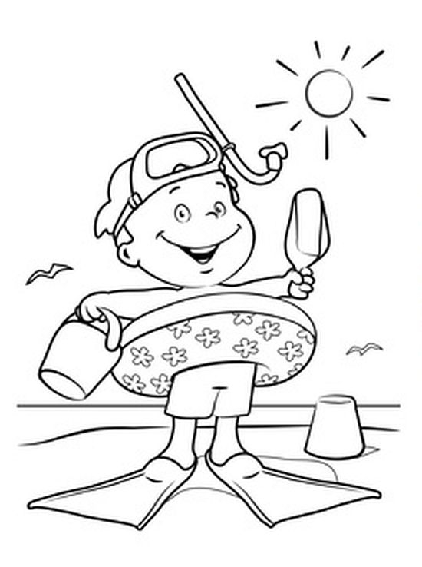
Bezpieczne opalanie - B. Szelągowska
Choć na plaży piasek parzy.
My się słońca nie boimy,
bo nas chroni krem z filtrami.
Smarujemy się nim sami!
Bo mam czapkę taką z daszkiem,
a siostrzyczka ma kapelusz.
Na wakacjach – to wam powiem
Trzeba także dbać o zdrowie!

WAKACYJNE ZAGADKI Z PRZEDSZKOLNEJ SZUFLADKI.
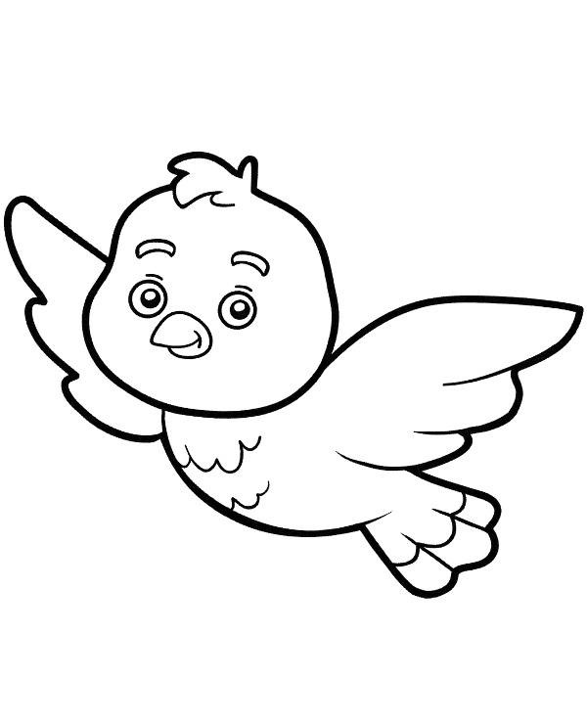
Na małych krzaczkach
w promieniach słonka dojrzewają.
Są słodkie i pyszne
i czerwony kolor mają.

By je zerwać z drzewa
najlepiej wstać wcześnie,
bo nie tylko dzieci
lubią jeść ...

Gdy słońce mocno świeci,
to wtedy nam się marzy ,
by koc szybko rozłożyć
na piaszczystej

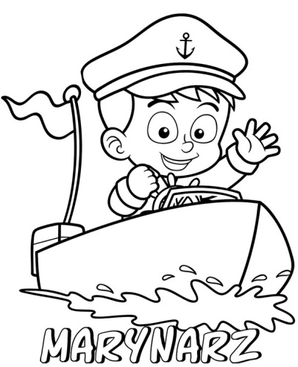
Mnóstwo w niej witamin
i kształt ma kuleczki.
Najsmaczniejszy i najzdrowszy
sok z czarnej ...
Wody wcale się nie boi;
Lubi pływać po jeziorze.
Ale są potrzebne wiosła,
By nas fala lepiej niosły
ZADANIE DLA PRZEDSZKOLAKA
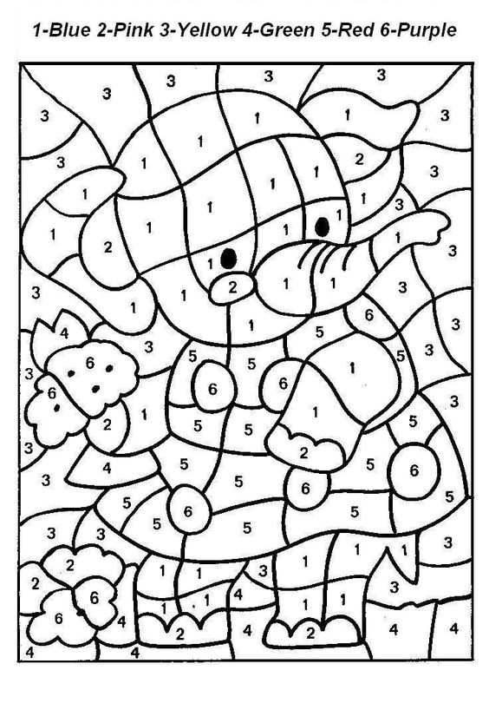
Czy pamiętacie nazwę kolorów po angielsku. Zapraszam do wykonania zadania wg. określonego kodu.
PRZEDSZKOLAKI GOTUJĄ

CZEKOLADOWE NALEŚNIKI NA ŁĄCE
ciasto na naleśniki:
-3/4 szklanki mąki
-1/3 szklanki wody
-1/3 szklanki mleka
-1 jajko
-szczypta soli
-1 łyżka kakao płaska
-olej do smażenia
nadzienie:
-250 ml śmietany kremówki 36 %
-100 g sera śmietankowego
-1 fix do śmietany
-1 łyżka cukru pudru
-2 truskawki duże
-1 kiwi
-1 kawałek melona
-mięta świeża

Przygotowanie:
Do miski wsypuję mąkę pszenną, dodaję jajko, sól szczyptę, mleko i wodę oraz kakao. Blenderem miksuję na puszystą masę. Ciasto odstawiłam na 30 minut do lodówki, a w tym czasie przygotowałam nadzienie. Naleśniki smażę na odrobinie oleju. Do miski od miksera wlewam śmietanę kremówkę wcześniej schłodzoną, dodaję cukier puder i ubijam mikserem ręcznym. Pod koniec wsypuję fix do śmietany, dodaję ser i dalej ubijam. Naleśniki smaruję nadzieniem z sera składam na pół i jeszcze raz na pół. Dekoruję pozostałą śmietana, kawałkami truskawek, kiwi, z melona wycinam kulki, układam kwiaty bratka, i listki mięty.
RÓŻOWY CHŁODNIK
Składniki:
- 2-3 małe młode buraczki
- filiżanka kefiru
- łyżka siekanego koperku
-żółtko jaja ugotowanego na twardo

Przygotowanie :
Buraczki wyszoruj, obierz, pokrój w drobną kostkę, przełóż do małego rondelka i zalej wrzątkiem (tak, by tylko przykryć pokrojoną jarzynkę). Gotuj, aż będą całkiem miękkie. Ostudź. Dolej kefir, dodaj koperek i pokruszone w palcach żółtko. Podawaj chłodne.
BEZPIECZNY PRZEDSZKOLAK NA WAKACJACH

Wakacje to czas, w którym rodzice powinni mieć wzmożoną czujność, jeśli chodzi o bezpieczeństwo swoich dzieci. Dzień jest długi, pogoda słoneczna – wszystko to skłania dzieci do częstego przebywania na świeżym powietrzu. Nic w tym złego oczywiście, jeśli nauczymy dziecko, jak powinno dbać o swoje bezpieczeństwo i czego musi unikać, aby nie prowokować groźnych dla siebie sytuacji.
Na rowerze. Jeśli nasze dziecko wychodzi na rower, pamiętajmy, by wyposażyć go w kask oraz element odblaskowy. Przestrzeżmy, by nie jeździło w pobliżu ruchliwych ulic, korzystało tylko ze ścieżek rowerowych i pamiętało o zasadach bezpieczeństwa.
Nad wodą. Jeśli nasz maluch idzie z innymi dziećmi nad wodę, musimy być pewni, że będzie z nimi odpowiedzialna osoba dorosła. Dzieci nie mogą bez opieki zażywać kąpieli, w razie podtopienia czy innych groźnych sytuacji musi być osoba, która pomoże wyjść cało dziecku z groźnej sytuacji.
W górach i lesie. Podobnie rzecz się ma z wyprawą w góry czy do lasu. W żadnym wypadku nie można puścić na taką wycieczkę dziecka bez osoby dorosłej. Nawet jeśli lasy czy pagórki są niedaleko naszego miejsca zamieszkania, dziecko bez opieki może się zgubić, może zostać ukąszone przez żmiję, czy też zwyczajnie przewrócić się i zwichnąć nogę. Musi być z nim ktoś, kto udzieli pomocy. Nie wystarczą w takiej sytuacji rówieśnicy.
Na placu zabaw. Także gdy dziecko wychodzi na plac osiedlowy, przypomnijmy mu, by nie grało w piłkę w pobliżu jezdni, nie biegało między samochodami ustawionymi na parkingu, a także, by koniecznie wróciło do domu przed zmrokiem. Należy uczulić także naszą pociechę, by w żadnym wypadku nie rozmawiała z obcymi ani nie przyjmowała od nich żadnych podarunków i słodyczy.
Nieszczęśliwych wypadków czasem nie sposób uniknąć, jednak jeśli będziemy rozmawiać z naszym dzieckiem na temat bezpieczeństwa i przypominać mu zasady obowiązujące w ruchu drogowym, na pewno ryzyko to możemy znacznie zminimalizować.
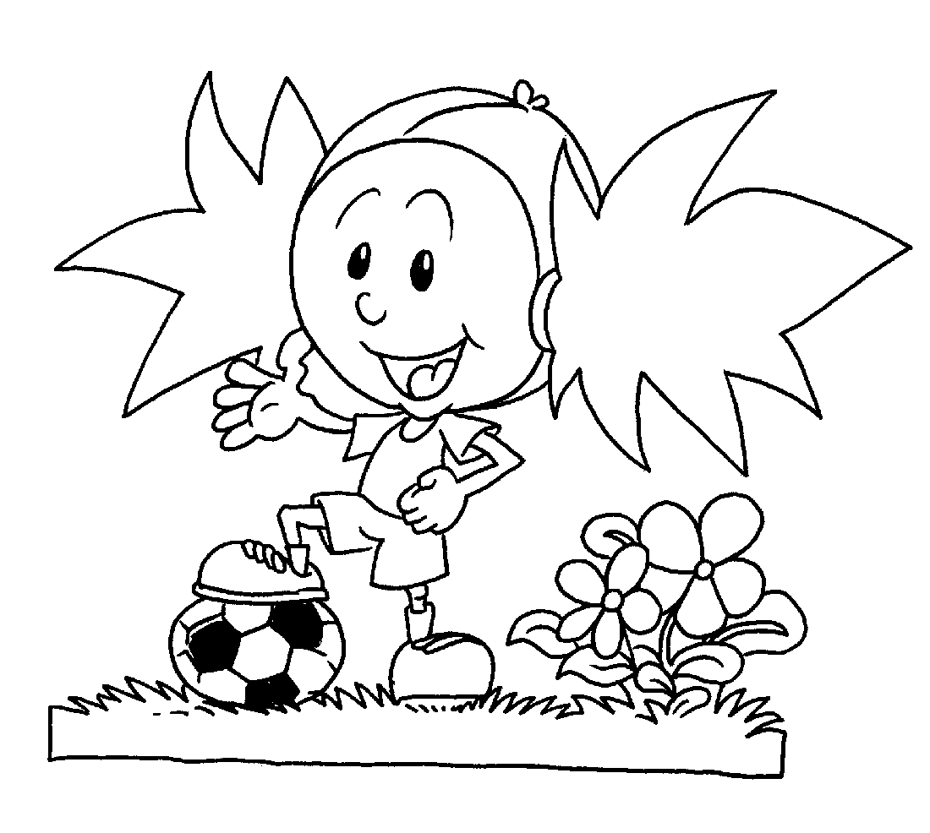
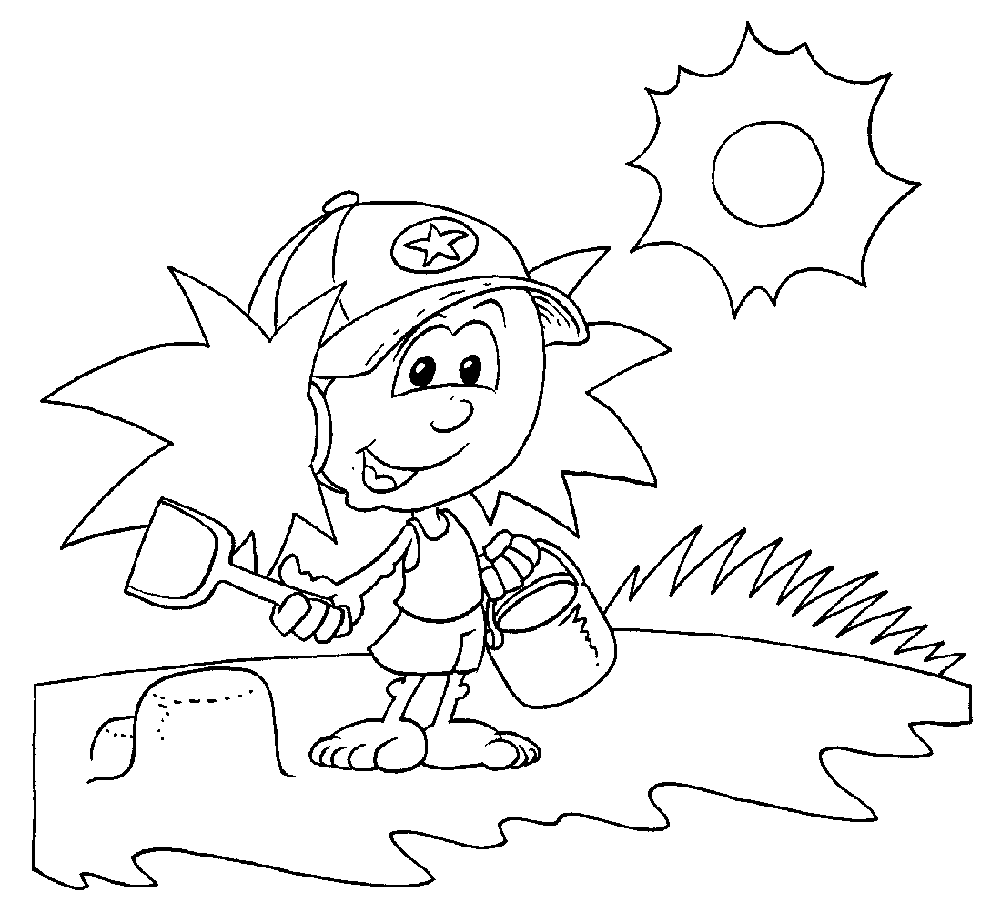

PÓŁ GODZINKI DLA RODZINKI…

Nasze propozycje na wspólne zabawy z dzieckiem w czasie urlopu.

Wyjeżdżając z naszymi dziećmi na oczekiwane wakacyjne urlopy i wycieczki dobrze jest zabrać ze sobą kilka sprawdzonych pomysłów na zabawy na świeżym powietrzu. Chcemy zaproponować Wam kilka wesołych i prostych zabaw, w które z powodzeniem możemy się bawić razem z najmłodszymi i nieco starszymi dziećmi. Wybrane zabawy ruchowe rozwijają motorykę dużą i małą, doskonalą koordynację wzrokowo-ruchową, ćwiczą spostrzegawczość i refleks oraz uczą przestrzegania ustalonych reguł obowiązujących w zabawie.
Z KAMIENIA NA KAMIEŃ
Na piasku patykiem / kredą na boisku rysujemy niby strumień – dwie równoległe linie w odległości od siebie ok. 6 kroków. Przez strumień można przejść po kamieniach – narysowanych kółkach – ułożonych w odległości od siebie ok. 1 m. Dzieci ustawiają się na jednym brzegu strumyka, po czym kolejno przechodzą na drugi brzeg skacząc z kamienia na kamień i pamiętając o tym, że na kamieniu można postawić tylko jedną nogę. Dzieci które przejdą na drugi brzeg i nie wpadną do strumienia nagradzamy oklaskami.
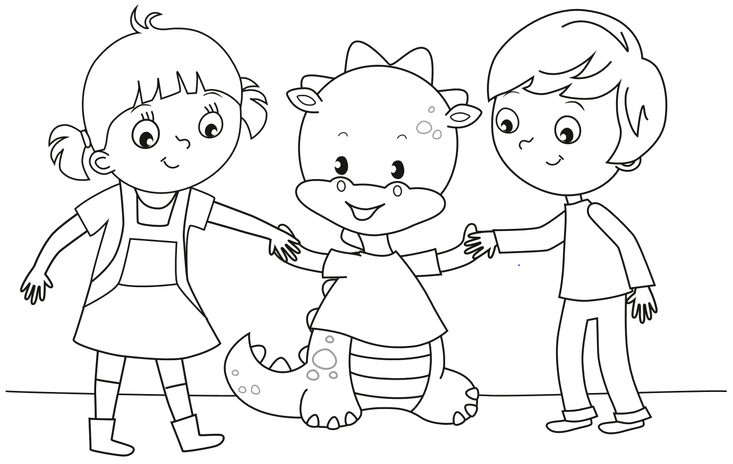
KANGURZE SKOKI
Zaznaczamy na piasku / boisku / trawie linie startu i mety. Dzieci ustawiają się na linii startu, po kolei wykonują po tyle samo kangurzych skoków w dal. Który kangur doskoczy do mety jako pierwszy?
SARNIE SKOKI
Zaznaczamy na piasku / boisku / trawie linie startu i mety, a pomiędzy nimi ustawiamy kilka niewysokich (zależnie od wzrostu dzieci) przeszkód, jak np. piłka, samochodzik, ręcznik itp. Dzieci po kolei pokonują całą trasę przeskakując przez przeszkody jak sarenki.
SZUKAM PIERŚCIONKA / KORALIKA
Stojąc w kole trzymamy w dłoniach sznurek (długość zależy od liczby uczestników zabawy), na którym jest nawleczony pierścionek / koralik. W środku koła znajduje się jedno dziecko. Pozostałe osoby przesuwają pierścionek koralik w lewą lub prawą stronę, a dziecko w środku stara się zgadnąć, kto ma w dłoni pierścionek / koralik. Gdy mu się to uda, następuje zamiana ról.
KOLOROWA PIŁKA
Ustawiamy się w kole. Rzucając do siebie piłkę każdy mówi jakiś kolor. Umawiamy się, że gdy ktoś powie kolor czarny, nie wolno złapać piłki. Jeśli jednak gracz pomyli się i złapie wtedy piłkę, osoba, która piłkę rzuciła zadaje jej zadanie (oczywiście odpowiednio trudne do wieku gracza), np. stój na 1 nodze aż doliczę do 5, podrzucić 4 razy piłkę wysoko w górę i ją złap, przeturlaj piłkę do bramki, itp.
ZGUBIŁEM DROGOCENNE KAMIENIE
Osoba dorosła rozsypuje w kilku miejscach kolorowe guziki / skrawki kolorowego papieru / cukierki. Na dany znak dzieci zaczynają szukać drogocennych kamieni.
KOTEK STRZELA GOLA
Osoba dorosła staje w szerokim rozkroku tworząc bramkę. Dzieci – kotki biegają na czworakach pchając przed sobą głową piłkę i starają się na zmianę strzelić gola.
RYBY DO WODY – RYBY Z WODY
Ustalamy linię: rysujemy ją na piasku, wybieramy skraj stawy i piasku, itp. Ustalamy po której stronie jest woda, a po której brzeg. Dzieci – ryby stają „na brzegu”, na hasło „Ryby do wody” przeskakują linię obiema nogami, na hasło „Ryby z wody” wyskakują tyłem „na brzeg”.
MINI PODCHODY
Osoba dorosła chowa jakiś przedmiot i oznacza narysowanymi na kawałkach papieru / na piasku strzałkami drogę do kryjówki. Dzieci mają za zadanie wytropić kryjówkę, idąc według pozostawionych wskazówek.

ZADANIE DLA PRZEDSZKOLAKA
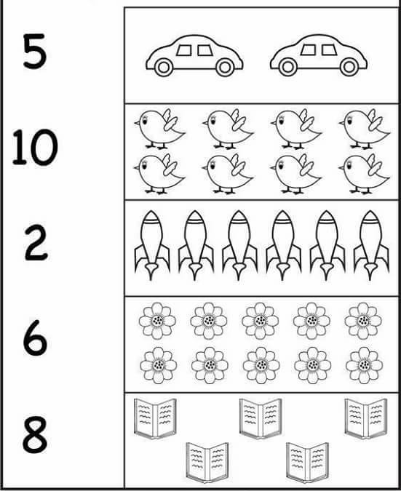
Policz i połącz liczbę z odpowiednimi obrazkami.

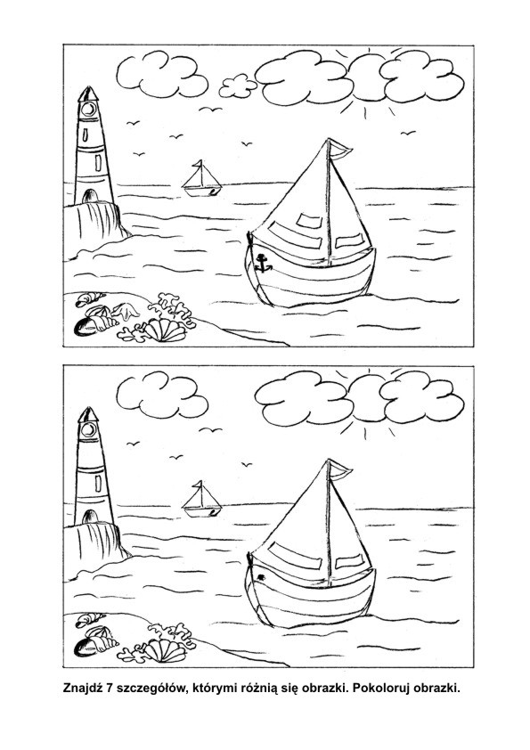
ŁAMIGŁÓWKI PRZEDSZKOLAKA
POCZYTAJ MI MAMO, POCZYTAJ MI TATO…

Polskie legendy: Dlaczego Bałtyk jest słony?
Dawno, dawno temu, nad brzegiem Bałtyku mieszkał sobie pewien człowiek. Wiódł spokojne i dostatnie życie. Chętnie pomagał innym. Niewiele osób wiedziało, że mężczyzna jest w posiadaniu wielkiego skarbu - Młynka. Był to magiczny przedmiot, który dawał sól. A w dawnych czasach sól była niezwykle droga i mało kogo stać było na luksus posiadania jej w większej ilości. Właściwie nikt nie wiedział, jak mężczyzna znalazł się w posiadaniu młynka. Krążyło na ten temat wiele różnych opowieści, ale on sam nigdy o tym nie mówił.

Pewnego dnia do stojącego nad brzegiem morza domu zapukał młody chłopiec. Był brudny i zmęczony. Nieśmiało poprosił gospodarza o pomoc. Otrzymał jej aż nadto, bo oprócz kolacji zaproponowano mu ciepłe łóżko. Gdy gospodyni gotowała kilka smakowicie pachnących potraw, chłopiec podejrzał, że w rękach gospodarza pojawił się tajemniczy przedmiot. Przyglądał się z zaciekawieniem, jak z niepozornego młynka zaczyna lecieć sól i doprawia wszystkie dania. Młodzian szybko domyślił się, że młynek jest magiczny. Gdy zapadła noc, długo leżał w łóżku i wyobrażał sobie, jak wielkie bogactwa mogłaby mu dać nieprzebrana ilość soli. W jego głowie narodził się plan. Postanowił ukraść młynek i jednym ze statków udać się na północ, aby tam wzbogacić się, handlując tym pożądanym przez wszystkich surowcem.

Jak pomyślał, tak zrobił. Ukradł młynek i w pobliskim porcie udało mu się wsiąść na wypływający właśnie statek. Był już daleko od brzegu, gdy postanowił wypróbować swój skarb. Nie wiedział jednak, jak się nim posługiwać. Młynek ożył w jego dłoniach, korbka zaczęła się kręcić, a wszystko dookoła w błyskawicznym tempie pokrywała sól. Chłopiec chciał go zatrzymać, ale nie wiedział jak to zrobić. W pewnym momencie młynek wypadł mu z rąk i wpadł do wody.
W krótkim czasie słodkie wody Bałtyku zasoliły się i pozostały takie do dziś, bo młynek leży gdzieś na dnie morza i z wciąż kręcącą korbką wytwarza sól.
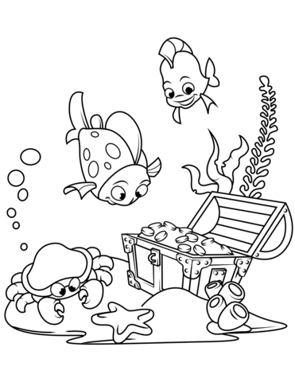
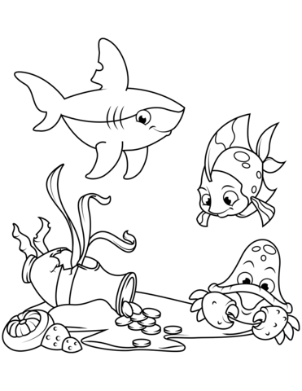

Drodzy Rodzice! To już ostatni numer naszej gazetki w tym roku. Przed nami wakacje i upragniony wypoczynek. Jeszcze tylko pożegnamy dzieci z grup starszych, które na pewno doskonale odnajdą się w rzeczywistości szkolnej. Z pozostałymi naszymi przedszkolakami spotkamy się znowu za dwa miesiące. Powitamy również w naszych progach nowe dzieci. Postaramy się, aby przedszkole było dla wszystkich ciepłym, przyjaznym i bezpiecznym miejscem. Mamy nadzieję, ze wszystkie dni, które minęły w przedszkolu pozostawiły miłe i niezapomniane wspomnienia. Staraliśmy się realizować nasze zamierzenia w sposób ciekawy i urozmaicony. Były więc różne imprezy, wycieczki, warsztaty, wystawy. Dzieci i nauczyciele brali udział w wielu konkursach osiągając sukcesy i zdobywając nagrody, dyplomy czy certyfikaty dla naszego przedszkola. Mamy nadzieję, że spełniamy Państwa oczekiwanie, a zarazem jesteśmy otwarci na sugestie i uwagi płynące z zewnątrz.
WSZYSTKIM, KTÓRZY OKAZALI POMOC I SERCE ORAZ ŻYCZLIWOSC I ZROZUMIENIE BARDZO DZIĘKUJEMY.
Dzieciom i Rodzicom życzymy słonecznych, pełnych przygód wakacji oraz wyjątkowego, zasłużonego odpoczynku. Do zobaczenia w nowym roku szkolnym.
…………………………………………………………………………………….
OPRACOWANIE: ELŻBIETA KUKUŁOWICZ, MAŁGORZATA JARMUŁ

